Государственное общеобразовательное учреждение Ярославской области «Лицей № 86»

Особенности агротуризма в Ярославской области
на примере села Вятское Некрасовского района.

Номинация «Духовные и экологические традиции моей малой родины»

Выполнил:
Парфенов Леонид Константинович
7 «А» класса, лицей 86

Руководитель: Волкова Л.В.
Учитель биологии

Ярославль, 2020

Содержание
Введение . . . . . . . . . . 2
- Агротуристические объекты Ярославской области . . 4
- Село Вятское как агротуристический обьект . . . . 5
- Особенности возделывания огурцов. История Вятского огурца . 6
- Агротуристический маршрут «Вятский огурец» . . . 12
- Заключение . . . . . . . . . 22
Список использованных источников и литературы . . . 24
Приложение . . . . . . . . . 25

Введение
«Посмотри на мир. Он куда удивительнее cнов»
Рэй Брэдберри.
Путешествия меняют нас, помогают расти и развиваться. Путешествие – это лучшее образование современного мира. В настоящее время набирает популярность направление сельского туризма - агротуризм. Причина тому не случайна, люди устали от шума растущих мегаполисов, от загазованных заводов и транспортом воздуха, от бешенного ритма жизни, хотят отдохнуть на природе в окружении красивых пейзажей, в спокойной атмосфере. Для экотуристов, именно так называют путешественников, увлеченных агротуризмом, свои двери раскрывают фермы, хозяйства, деревни, базы отдыха, где можно воплотить в жизнь любую идею, связанную с агропутешествием.
"Сельский туризм" как ветвь обширного понятия "туризм" пока собой представляет темное пятно для широкого спектра населения, особенно в районных городах Российской Федерации. Но близость к центральной области развития страны дает преимущества в осведомленности и информации о различных агротурах.
Цель: Разработать агротуристический маршрут по селу Вятское Некрасовского района Ярославской области.
Задачи:
1. Изучить многообразие агротуристических объектов в Ярославской области.
2. Собрать информацию у местных жителей об особенностях возделывания огурцов в селе Вятское.
3. Разработать агротуристический маршрут «Вятский огурец».

- Агротуристические объекты Ярославской области.
Сельский туризм (агротуризм) — сектор индустрии, ориентированный на использование природных, культурно-исторических и других ресурсов сельской местности и её особенностей для создания комплексного туристического продукта. Туристы ведут сельский образ жизни, знакомятся с местными культурой и обычаями, принимают участие в традиционном сельском труде. Этот вид туризма хорошо развит в Испании, Италии, Франции.
В литературных источниках сказано, что сельский туризм рассчитан на то, что уставший от города и его суеты человек стремится заслуженно отдохнуть, пусть и недолго, но в то же время — это сектор экономической деятельности, служащий для привлечения и притока новых средств в экономику региона [1].
Классификация сельского туризма:
- Агротуризм (сбор урожая)
- Туризм пребывания («пожить в деревне»)
- Туризм практического опыта (получение жизненного опыта)
- Гастрономические туры (традиционные блюда и напитки)
- Общинный экотуризм (туризм экосообщества)
- Этнографический туризм (знакомство с местными традициями).
- Сельскохозяйственный туризм [3].
Наша Ярославская область не является исключением. Здесь тоже получил свое развитие агротуризм.
Анализ литературных источников по теме исследования показал, что каждый район Ярославской области по-своему уникален.
Переславский славится своими озером и его дарами. «Переславская ряпушка», а по сути, голландская селедка – гастрономический региональный бренд, занесенный в Красную книгу. Уникальная пресноводная сельдь, которую на Руси называли Царской селедкой, стала визитной карточкой комплекса «Сельдь Царский Посол».
Для большинства россиян огородничество — хобби, но есть в Ростовском районе нашей области целое село, где огородник — профессия.
Село Поречье-Рыбное стоит на берегу озера Неро, в устье реки Сары (в древности Гда). Весенние разливы Сары и Неро наносят плодородный озерный ил (сапропель) на огороды селян. Поэтому и растет здесь всякий овощ и зелень, как на дрожжах, а летом иловый чернозем хорошо нагревается [2]. Теплая, влажная и плодородная земля идеальна для выращивания знаменитых поречских огурцов, исторического регионального гастрономического бренда, старше луховицкого и суздальского огурца.
Блюда русской кухни получили максимальное использование местных продуктов, фермерских в том числе, популяризация гастрономических брендов Ростовского района Ярославской области – сельдь слабой соли, озерная рыба, главным образом щука, лук, огурцы и многое другое – эксперты оценили открытость и готовность работать по всем актуальным современным тенденциям развития ресторанного дела, как аспекта туристической отрасли [2].
Угличский район славится своей молочной продукцией, перепелиными яйцами и самими перепелами.
Пролистывая страницы об агротуристических обьектах Ярославской области, нас заинтересовало старинное купеческое село Вятское Некрасовского района, брендом которого являются огурцы. Очень интересна и уникальна история огуречного ремесла, технология выращивания и рецептура засола.

- Село Вятское как агротуристический обьект
Вя́тское — село на реке Ухтанка в левобережной части Некрасовского муниципального района Ярославской области. Расположено в Костромской низине на востоке Ярославской области в 30 км к северо-востоку от Ярославля, 18 км от реки Волги и 8 км от Северной железной дороги.
15 октября 2015 года село стало первым членом Ассоциации самых красивых деревень России. В 2016 году село внесено в Путеводитель самых красивых деревень России. В 2019 году внесено в предварительный список Всемирного наследия ЮНЕСКО. В 2020 году в селе была открыта штаб- квартира Ассоциации самых красивых деревень и городков России [2].
В селе насчитывается около 20 музеев, поэтому туристический поток нескончаем. Подсчет туристов, посетивших село, ведётся давно: с момента появления первого музея в 2008 году. С тех пор цифра гостей с каждым годом увеличивается. Так, в 2019 году количество туристов достигло 200 тысяч человек, а за все время существования музейного комплекса – полмиллиона [4].
Село Вятское называют огуречной столицей Ярославского края, вкус вятских огурчиков известен далеко за его пределами. Огурцы здесь растут в открытом грунте и без полива. Анализ карты почв Ярославской области обращает взор на своеобразный лоскут, который включает село Вятское и его окрестности. Серо-черноземная почва весьма благоприятна для этого растения, пользуясь природной монополией, вятские крестьяне извлекли из этого немалую выгоду (Приложение 1).
Агротуризм в этом селе тоже активно развивается: здесь туристам предоставляется возможность расколоть дрова, истопить русскую печь, принести воду со старинного источника на коромысле, затопить баньку по-чёрному и даже в ней попариться. Каждый турист может погрузиться в эпоху и быт старины купеческого села, принять участие в засолке знаменитых вятских огурцов, отведать настоящего ржаного хлеба на закваске, медового сбитня, кваса и квашенной капусты, приготовленных по рецептам Вятских предков.
В местном ресторане есть даже «Огуречное меню».

- Особенности возделывания. История Вятского огурца.
(Рассказ на станции 2) В литературе встречаются сведения о том, что возделывание огурцов началось в 60-е годы XIX века. Выработана была определенная технология. Она начиналась с приготовления высоких гряд, что связано с низким месторасположением села. В начале июня вывозили в огороды органическое удобрение (навоз), укладывали в борозды. Гряды пахали лошадью, пока лошадка идет вдоль гряды, люди вставали в борозды и собирали корни сорных растений. Далее брали специальные вилы с 3-4 зубцами, ухватываясь одной рукой за черенок, а другой за железное основание вил, начинали разбивать крушья (комочки земли, оставшиеся после вспашки). Затем лошадью нагоняли борозды, из борозд деревянными лопатами (заступами) выбирали землю и прихлопывали бока гряд. Далее «причесывали» грядку железными граблями. А навоз, перед вспашкой положенный в грядки, оказывался внутри ее, в серединке, получалась так называемая теплая грядка.
По рассказам старожил, дней за пять до вспашки гряд хозяйки начинали готовить рассаду. (Рассказ на станции 3). Семена огурцов замачивали на сутки, пустые семечки оказывались наверху, их удаляли, через тряпицу сливали воду, а семена в этой влажной тряпочке заворачивали и клали в теплое место на сутки, раньше таким теплым местом была «печурка» в русской печи (небольшое углубление в кирпичах, предназначенное для просушки рукавиц). (Рассказ на станции 4) Дальше хозяйки начинали готовить землю: для рассады брали чернозем, как правило, находили его в тех местах, где крапива растет. Принесенную землю просеивают через решето, чтоб не было комочков, затем раскладывают ее в неглубокие ящики, которые называют в нашей местности огуречные доски, размером они 100Х60 см., 80Х40 см и 40Х40 см. Землю слегка прихлопывают доской или рукой. Затем семена, давшие ростки, рассыпали на эти доски, поверх семян наносили небольшой слой земли, на который потом клали смоченные водой листья лопуха, мох или смоченный водой льняной мешок. И доски ставят на теплую русскую печь или в баню на вторые сутки после топки. Примерно через сутки из земли покажутся желтенькие росточки огуречной рассады, еще не раскрывшие свои листочки. Доски снимали с печи, ставили на подоконник и удаляли с них то, чем они были прикрыты. Опрыскивали всходы водой. Через два дня зеленая огуречная рассада готова к высадке в грунт.
(Рассказ на станции 5) Огуречные доски приносят в огород, обильно поливают водой, для того чтобы корешки рассады легко отделялись друг от друга. Кладут рассаду из этой доски на заступ и приступают к ее высадке. Сажают растения на расстоянии 15-16 сантиметров друг от друга, расстояние между рядами – 40 см. А в междурядьях сажают по одному огуречному растению, которое называют «пастухом».
Из воспоминаний А.И. Ковалевой: если огуречную рассаду прихватит морозец, она гибнет. И вновь готовят рассаду. Считается, что последняя рассада должна быть высажена до 12 июня. В особо сложные по погодным условиям годы сажают огурцы до Тихонова дня (до 29 июня) и называют такие огурцы «тихоновцы».
Ковалева А.И. отмечает, что как только на огуречной рассаде появляется третий листочек, растение увеличится в росте, землю необходимо прорыхлить и подсыпать под листочки. По мере роста растения огурцы подсыпают еще раз. Недель через 5-6 появляются первые огурчики.
(Рассказ на станции 6) Собирают огурцы рано утром, по росе (правда, в Вятском говорят не собирают, а обирают огурцы, и не сбор, а обор). Сухая литина (так называют ветви огуречного растения) ломкая, поэтому очень важно собрать огурцы пока не сошла роса, да и в засолке лучше огурцы, собранные по холодку. Опытные Вятские агрономы говорят: «Настоящий огуречник никогда не будет собирать огурцы в ведро и не наденет обувь». И это всё по той же причине, чтобы не повредить литину, а наденет фартук, сшитый из плотного материала, который надевается на шею, подол его чуть ли не до земли, на конце подола с двух сторон пришиты пояски. Подол фартука перегибается вполовину и завязывается на поясе, таким образом, получается своеобразный карман, куда и складывают огурцы. Очень бережно передвигаются по борозде, выбирая место, куда можно поставить ноги. Когда подол полон огурцов, выходят из борозды, развязывают пояски и очень бережно высыпают огурцы в плетеные корзинки с двумя ручками (в нашей местности их зовут "бардянками").
(Рассказ на станции 7) С первых "оборов" (сборов) оставляют огурцы (самые красивые) на семянники, чтоб к концу сезона вызрели семена для новых огуречен.» В конце сентября семянники собирают, затем их разрезают вдоль и выпускают семя в тару, семя стоит в своем соку от 3 до 7 дней, идет процесс брожения, далее снимается пена и семечки, которые всплыли (пустые), всхожие семена оказываются внизу, их процеживают через решето, промывают водой. Затем семена раскладывают на сухую ткань, сушат, время от времени пошевеливая. Высохшее семя складывают в тряпочный мешочек и подписывают год. Интересным является тот факт, что намного раньше было принято носить эти мешочки на шее, так как была оптимальная и постоянная температура хранения примерно 36-37 градусов (температура тела). И сажают рассаду не прошлогодними семенами, а теми, которые пролежали уже 2-3 года.
(Рассказ на станции 1) Анализ литературных источников показал, что в первой трети ХХ века большая часть выращенных огурцов продавалась зеленцом, то есть свежими, причем не на вес, а штучно. Из литературных источников о базарной торговле в Ярославской губернии от 26 июня 1903 года, село Вятское - «настоящий базар», открытие торговли огурцами. Сегодня огурец пошел в Грязовец, Вологду, Архангельск. На базаре огурца было до 60 тысяч штук. Часть его была продана здесь, а остальная в северные города. Кроме базара огурец берется скупщиками на месте, в огородах в течение всей недели, так что в общем за неделю отправлено его до 70-ти тысяч. Это число, по началу торговли, сравнительно с прежними годами, довольно значительное». Уже в 1906-1907 годах из Вятского было вывезено 8190 тонн огурцов [5].
Профессиональные садоводы для перевозки свежих огурцов использовали специальные телеги в виде желоба, в которые помещалось огурца до полтонны. Огурцы укладывали вертикально цветоносом вверх, сверху поливали водой, чтобы огурцы были влажными и не теряли своего товарного вида. У каждой телеги был карман, в который складывали огурцы переросшие. И чуть свет обозы вятских огуречников двигались на базары в соседние города и села, а жители окрестных селений говорили: «Чу, заскрипели телеги, то вятские огуречники на базар едут». И даже у Некрасова в поэме «Кому на Руси жить хорошо», где родная ему заволжская сторона нашла яркое отражение, есть такие строки: «...потянулись огуречники, эй, просыпал огурцы!» А ребятишки выбегали на дорогу и кричали: «Дедушка, голубчик, выкини огурчик, дядя дорогой, выкини другой». И вятские крестьяне кидали деткам огурцы. Встав на базаре, вятские огуречники зазывали народ такой закличкой: «Вятские огурцы хватские, налетай – подешевело, как куснешь, так уснешь, как вскочишь, опять захочешь [4].
Вначале огуречни (так называется огуречный сезон) огурцы собирают через день, иначе они перерастут, сорванный огурчик должен быть не более сантиметров 10-12, а со второй половины августа, когда ночи становятся более прохладными и огурцы растут медленнее, уже через два дня.
(Рассказ на станции 9) Старожилы продавали огурцы не только свежими, но и солеными. Солили огурцы в бочки, которые делали из осины, березы, дуба. Бочку к засолке необходимо было приготовить: бочку первым делом нужно вымыть с можжевельником или крапивой, затем на дно бочки клали опять же можжевельник или крапиву, в русской печке калили несколько камней килограмма по два-три каждый, кипятили воду в чугунах. Затем выносили на железном совке камни, аккуратно опускали на дно бочки и тут же заливали горячей водой, клали круг, которым закрывали бочку наружной стороной вниз, а на него одеяло или старое пальто. Бочка парилась, разбухала, для того чтобы из нее потом не уходил рассол. А круг становился выгнутым, что позволяло бочку легче закупорить. Когда запаривали новую бочку, клали килограмм – два соли для того, чтобы дерево потом не тянуло соль из рассола (приложение 4).
А рассол готовили и сейчас готовят так: на ведро воды (10-12 литров) 1 килограмм соли, лучше, если это соль-бузун (неочищенная), а если очищенная, то обязательно не йодированная. Соль в ведре размешивают палкой, огурцы готовят к засолке: моют, чуть переросшие огурцы прокалывают булавкой в том месте, где оторван стебелек. На дно бочки, готовой к засолке, помещают укроп, листья хрена и складывают огурцы, начищенный и мелко порубленный чеснок, заливают рассолом. Огурцы сверху должны быть покрыты укропом, хреном, можно листья вишни, смородины, дуба добавить. Вятские бочечки миниатюрные– килограммов на 180 – 200.
Обычно за один раз набирали бочку огурцов, если же бочка еще неполная, на огурцы кладут крышку, меньшую по диаметру, чем бочка, и на крышку ставят гнет. Когда бочка будет целой, ее закупоривают. В крышке есть отверстие. Огурцы «кипят» (бродят), пена выходит на крышку, ее убирают, когда этот процесс заканчивается (важно этот момент не упустить) огурцы нужно доливать рассолом, огурцы «пьют», поэтому рассол постоянно доливают. А вот когда «рассол встал» (огурцы его больше не берут), отверстие закрывают пробкой. Рассол должен все время покрывать огурцы. Хранили бочки с огурцами в специальных огуречных погребах (примерно раз в месяц проверяя уровень рассола) или в речках (в родниковых местах делают заплоты) или в прудах. Весной расчищают снег и всей деревней вытаскивают бочки из рек и прудов.
Из архивных источников истории села стало известно, что Вятские соленые огурцы поставлялись местными купцами к императорскому двору, а также экспортировались за границу, в Швецию и Швейцарию. Известен случай, когда соленые огурцы хранились до 25 лет, и при этом не потеряли своих вкусовых качеств.
В ходе исследования нам удалось выяснить, что с началом коллективизации расцвела в этих местах промышленная переработка овощей. В селе Вятское открыта была засолочная база. До 1000 тонн огурцов за сезон заготавливали и перерабатывали ее работники в лучшие годы. Огурцы принимали от колхозов и частных лиц. Реализовали товар во всех российских городах.
В Великую Отечественную войну, когда мужчины уходили на фронт, засолкой овощей занимались женщины. Вятские «белогубые» огурчики, закатанные в бочонки защитного цвета, отправляли в действующую армию, один из фронтовиков рассказывал, что узнал огурчики вятские не только по маркировкам на бочках, но и по аромату.
В 1954 году даже сорт свой "вятский" зарегистрировали. Отличался он морозо- и засухоустойчивостью, высокий урожайностью и отменными засолочными качествами. К примеру, Муромский огурец при засолке темнеет, киснет, южные сорта внутри пустые. Наш же остается крепким, ядреным, хрустящим аж до следующего лета…
К концу 50-х годов началось укрупнение колхозных хозяйств, механизация облегчала труд земледельца, повышала его производительность в несколько раз, и многие руководители стали отказываться от выращивания огурцов, требовавших ручного труда.
Из года в год площади под огурцом сокращались. Вятский «белогубок» медленно, но, верно, уступал место на полях "массовым" культурам: зерновым, картофелю, многолетним травам.
Но продолжали выращивать огурцы на личных приусадебных участках. На своих огородах работали колхозники после трудовой смены, вечером да рано утром. Огороды делали сообща, всей деревней, сначала одному, потом другому. А утром опять дружно всем миром сажали огурцы. Доход вятского крестьянина с одной огуречни равнялся годовому заработку в колхозе. Борис Васильевич Лысанов рассказывает: «Наши-то огурчики в Архангельске весной по рублю продавались, а треска-то стоила 55 копеек. Откроешь бочку огурцов на базаре. Аромат по всему базару, женщина купит килограмм огурцов и съест, не отходя от прилавка». Выгодно было отправить огурцы на север, на станции северной железной дороги Пучковский или Уткино арендовали вагон, загружали бочки с огурцами в два яруса – одну бочку ставили на другую, и по очереди ездили «расторговываться».
В настоящее время все меньше и меньше огурцов сажает местное население, среднее поколение огурцами заниматься не хочет, говорят невыгодно: проблемы с реализацией, дешевизна продукции. А старики еще в меру сил поддерживают традиционный промысел. Будет ли вятский огурчик лет через 5-10 зеленеть на вятских огородах в прежних объемах? Ответ: скорее - нет, чем - да. А ведь еще лет 30 назад, жительницы соседних областей, лаская своих внуков, приговаривали: «Милый мой, огурчик вятский».

- Агротуристический маршрут «Вятский огурец».
Предлагаю вместе с нами совершить путешествие, в старинное село Вятское, где агротуризм набирает обороты популярности. Корни моего генеалогического древа берут свое начало именно оттуда, из этой огуречной столицы Ярославской области и России в целом.

АГРОТУРИСТИЧЕСКИЙ МАРШРУТ
«ВЯТСКИЙ ОГУРЕЦ»
СТАНЦИЯ 1 «ДОБРО ПОЖАЛОВАТЬ»
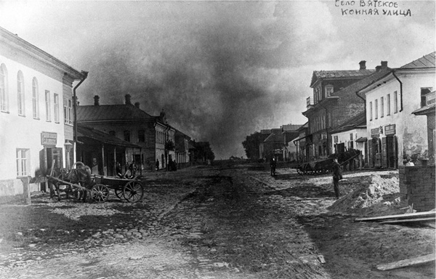
Село Вятское. Фото 1911 года из архива семьи Ковалевых

Добро пожаловать в огуречную столицу России
СТАНЦИЯ 2 «ПОДГОТОВКА ГРЯД»

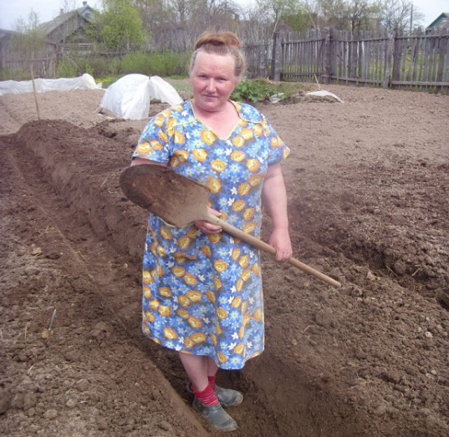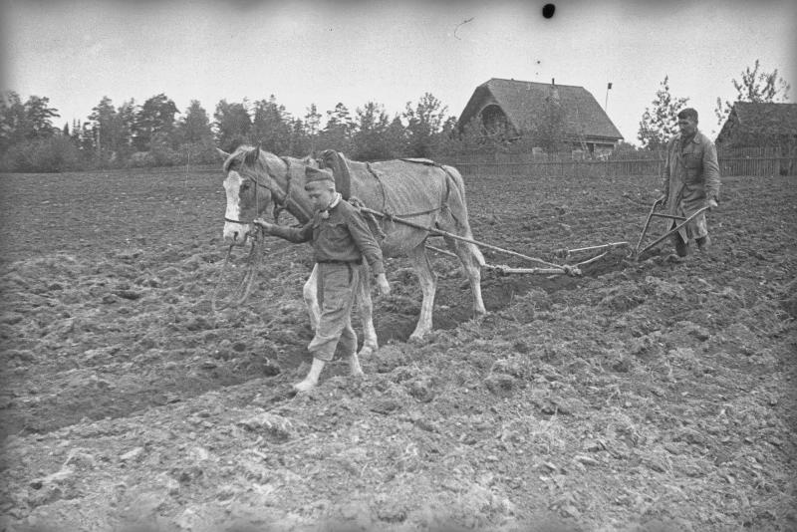
Вспашка гряд лошадью. (Ковалев П.М. и Ковалева А.И.,
фото из семейного архива 1963 г.)

Современные огуречники.
Фото 18 мая 2019 г

СТАНЦИЯ 3 «ПОДГОТОВКА РАССАДЫ»

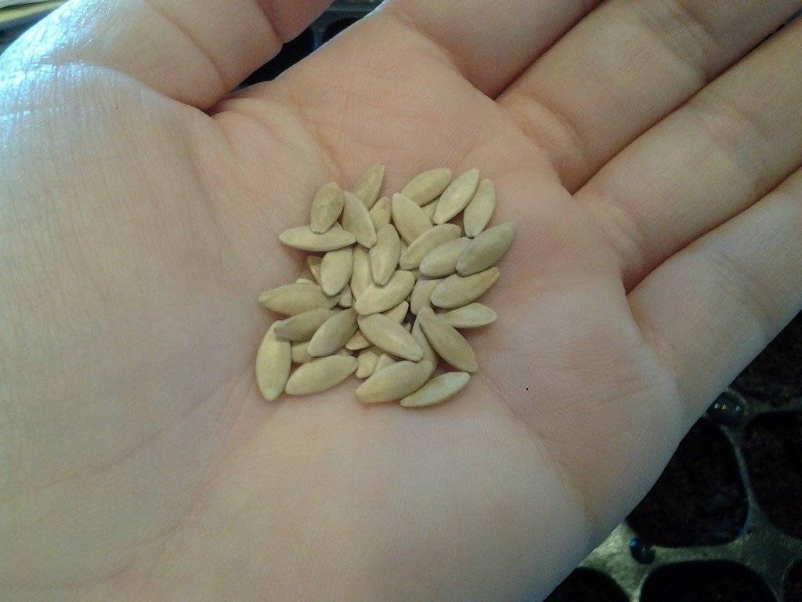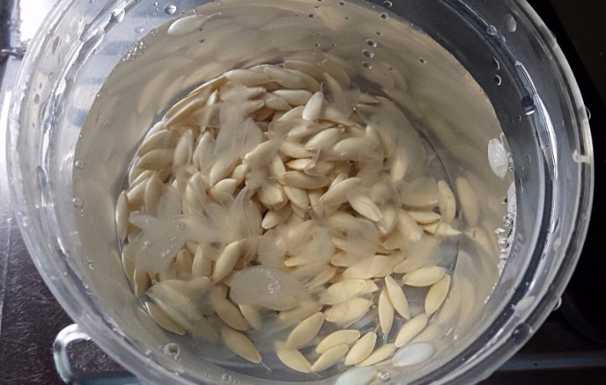
Замачивание семян
Отбор семян

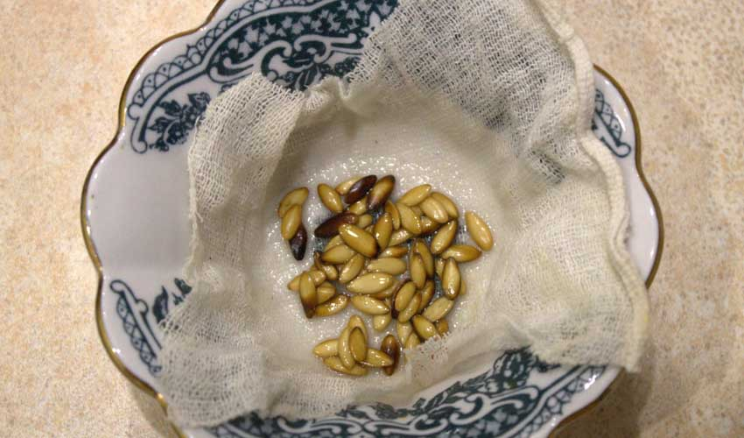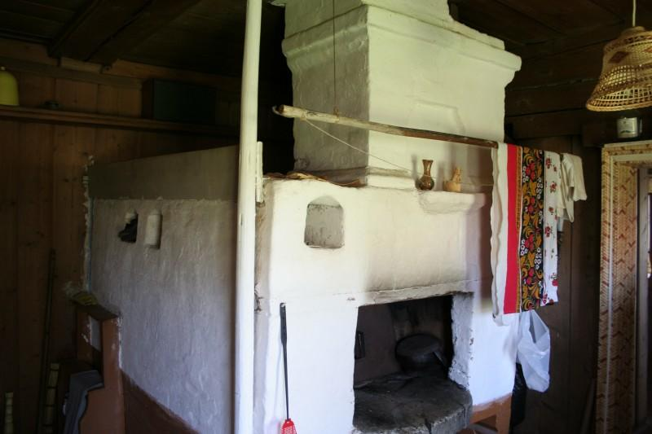
«Печурка»- теплое место в русской печи для семян
Процеживание семян
СТАНЦИЯ 4 «ПОДГОТОВКА ПОЧВЫ»
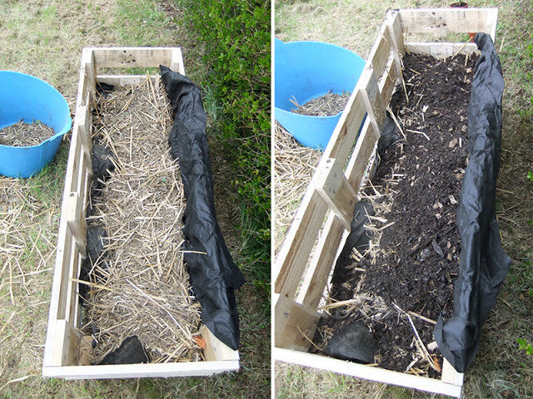
«Огуречные доски» – ящики для рассады
Решето для просеивания почвы
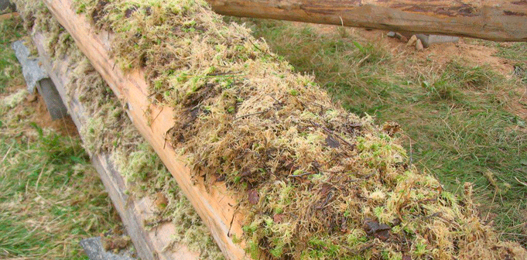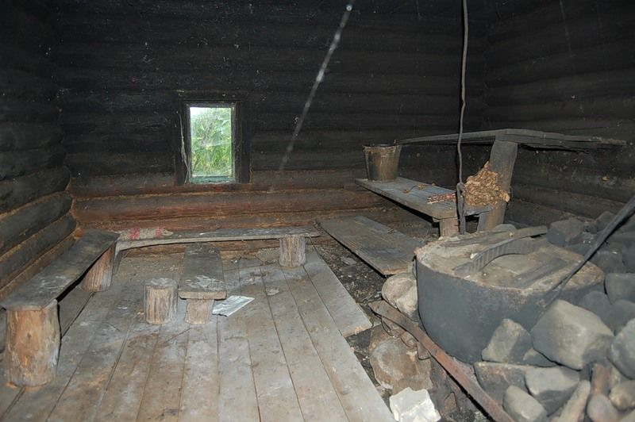
Русская баня
Подготовка мха для укрытия рассады

СТАНЦИЯ 5 «ВЫСАЖИВАНИЕ РАССАДЫ»
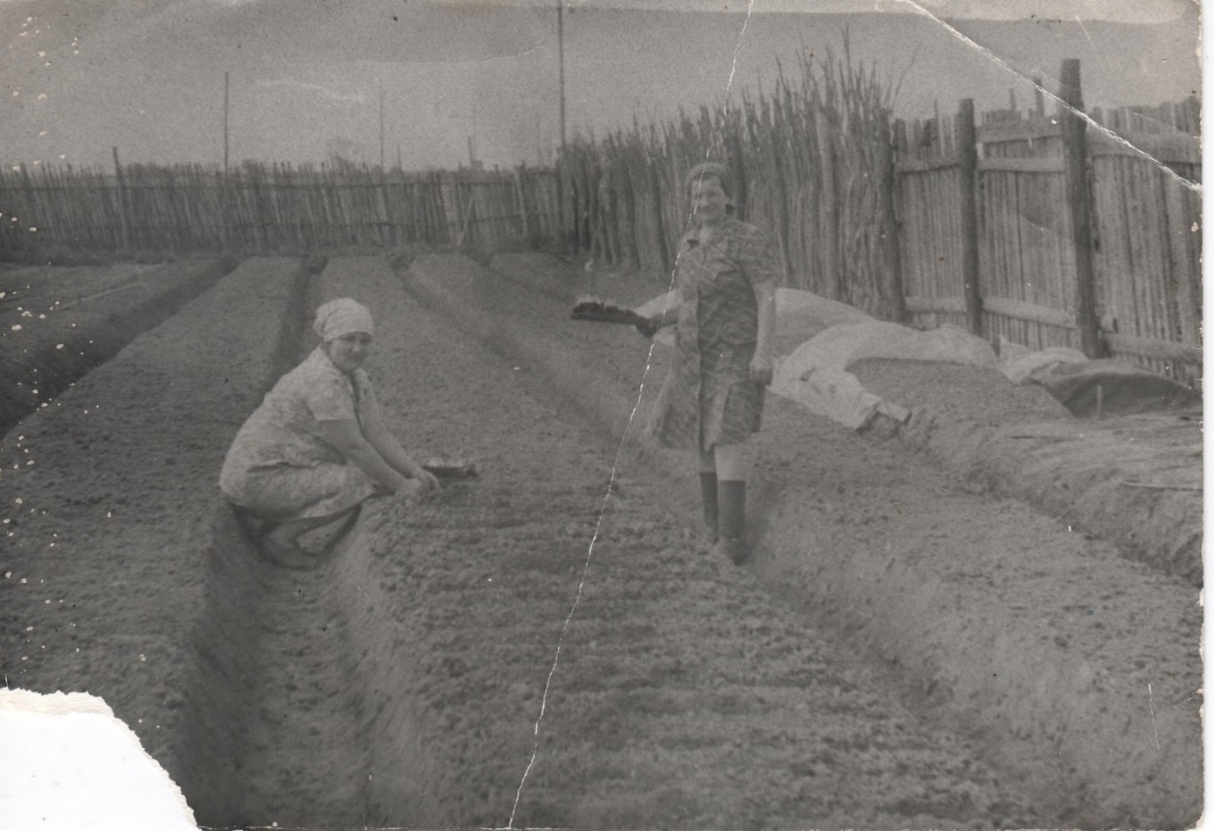
Вятские огуречники при подготовке гряд (Ковалева Т.П. и Ковалева А.И., фото из семейного архива 1973 г.)

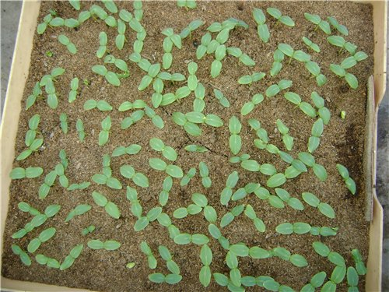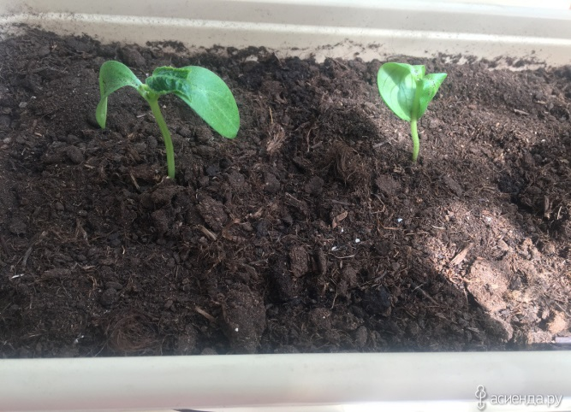
Рассада с тремя листочками
Рассада с двумя листочками

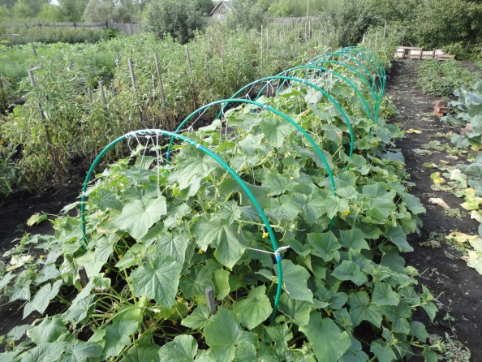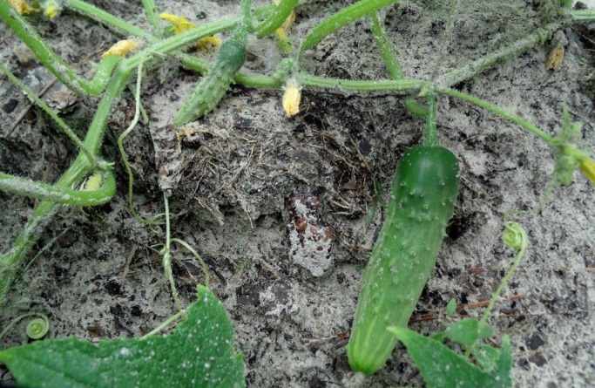
Гряда с огурцами
Первые «огурчики»
СТАНЦИЯ 6 «ОБОР ОГУРЦОВ»
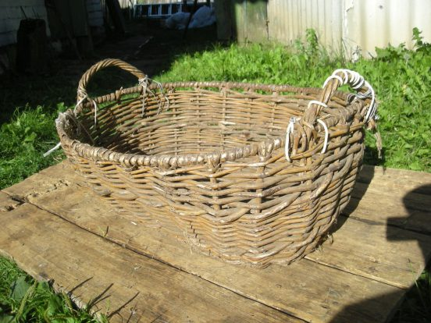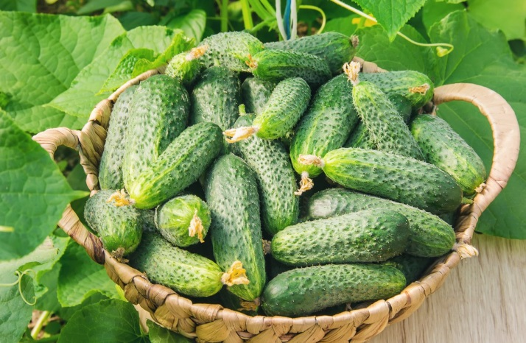
Обор огурцов в «бардянки» -плетеные корзины с двумя ручками

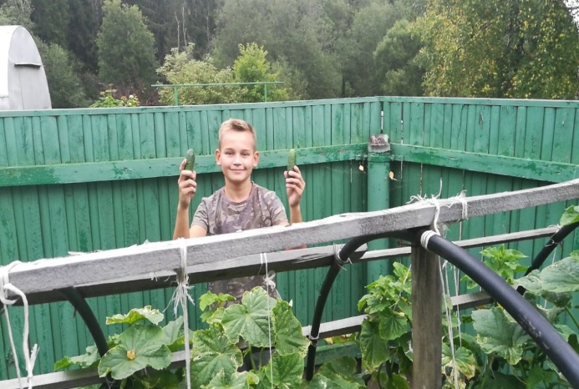
Обор огурцов на участке семьи Ковалевых 28 июля 2020 года

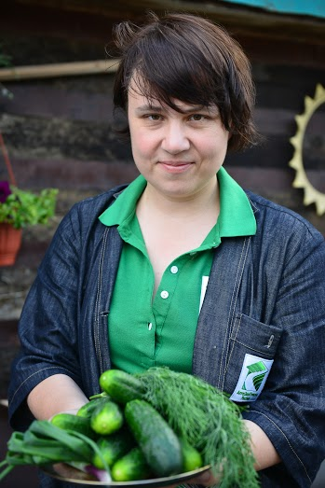
Жительница села Вятского Паршина Л.А. со своим урожаем

СТАНЦИЯ 7 «ВЫРАЩИВАНИЕ ОГУРЦОВ НА СЕМЯНА»

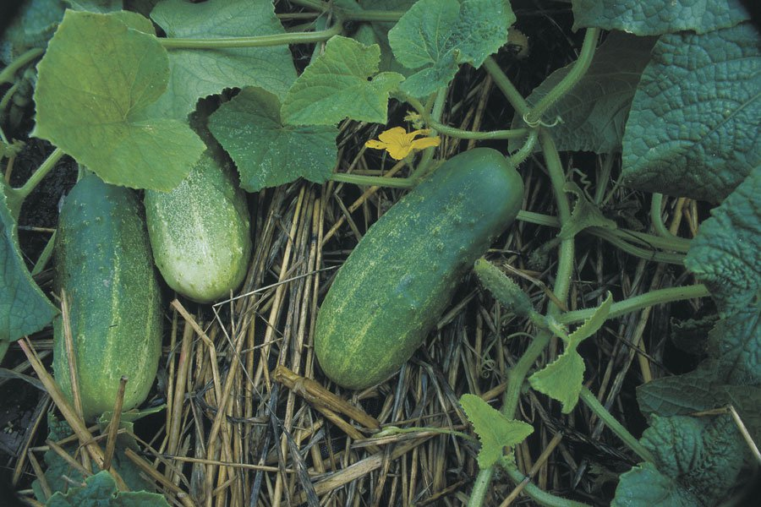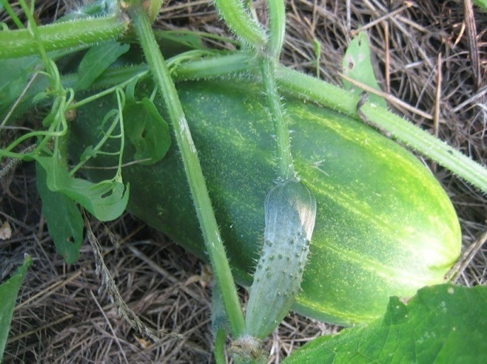
Огурцы на семена с первого обора

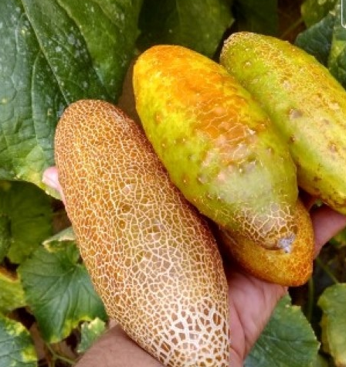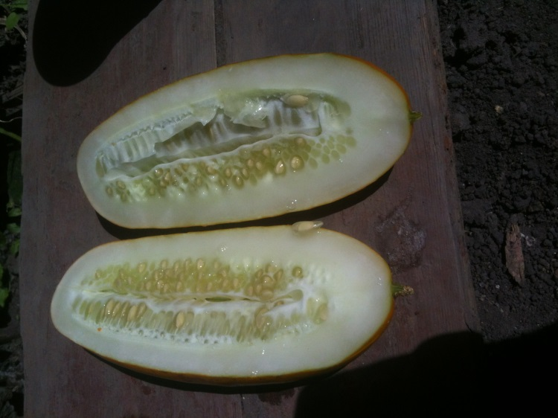
«Выпуск» семян
«Семянники»

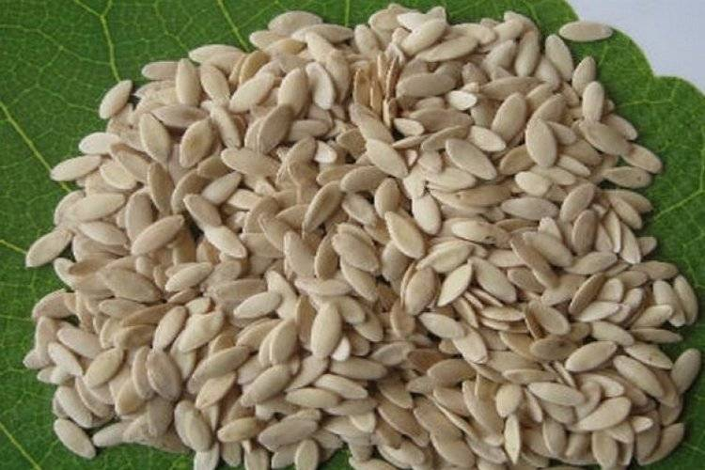
Мешок для хранения семян
Сушка семян

СТАНЦИЯ 8 «ТРАНСПОРТИРОВКА ОГУРЦОВ»
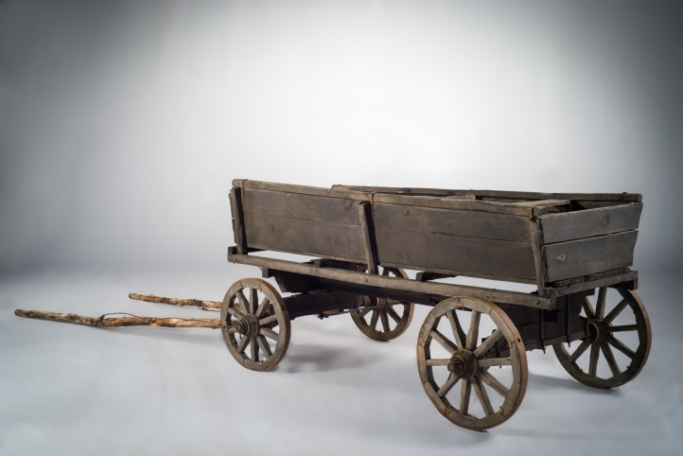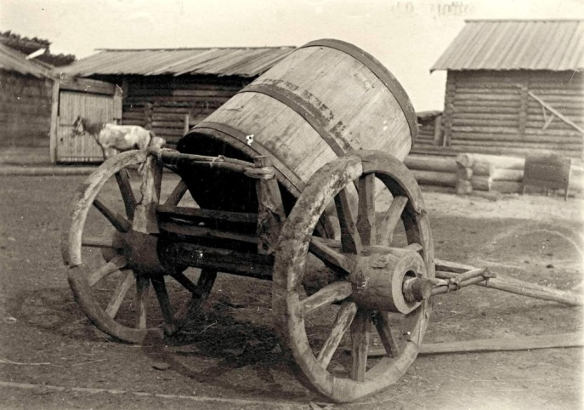
Бочка для перевозки соленых огурцов
Телега для перевозки свежих огурцов

СТАНЦИЯ 9 «ЗАСОЛКА ОГУРЦОВ»
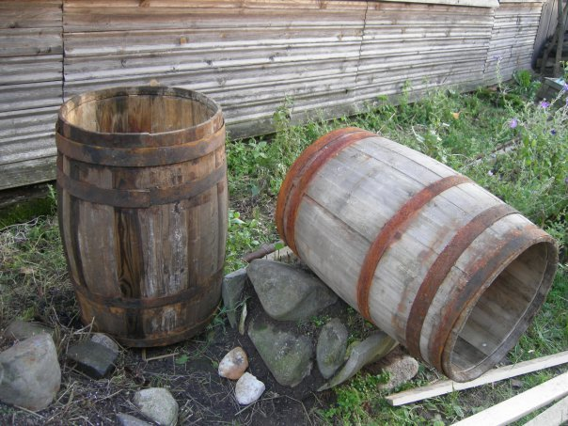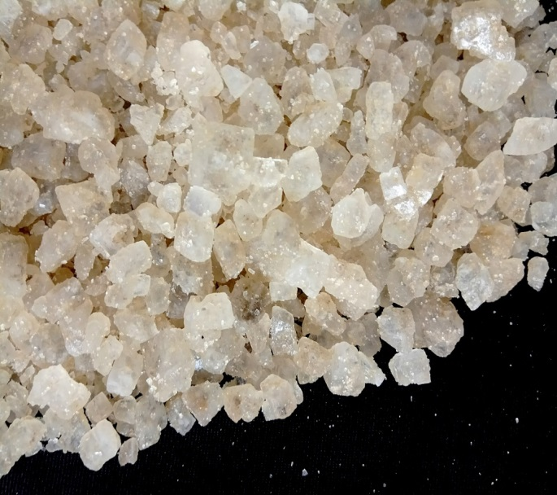
Соль «Бузун»
Подготовка бочек к засолке огурцов

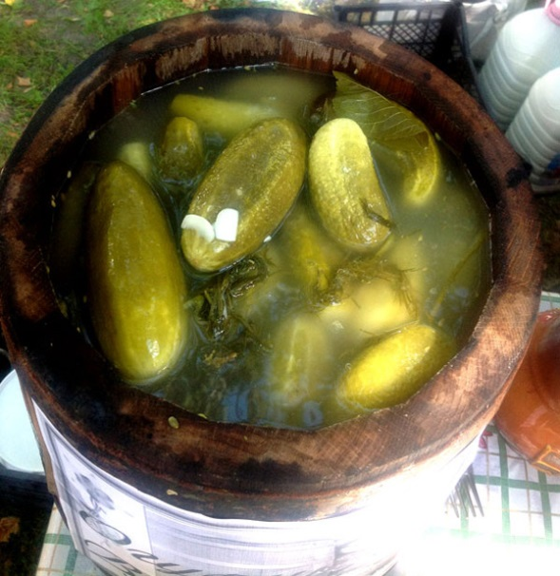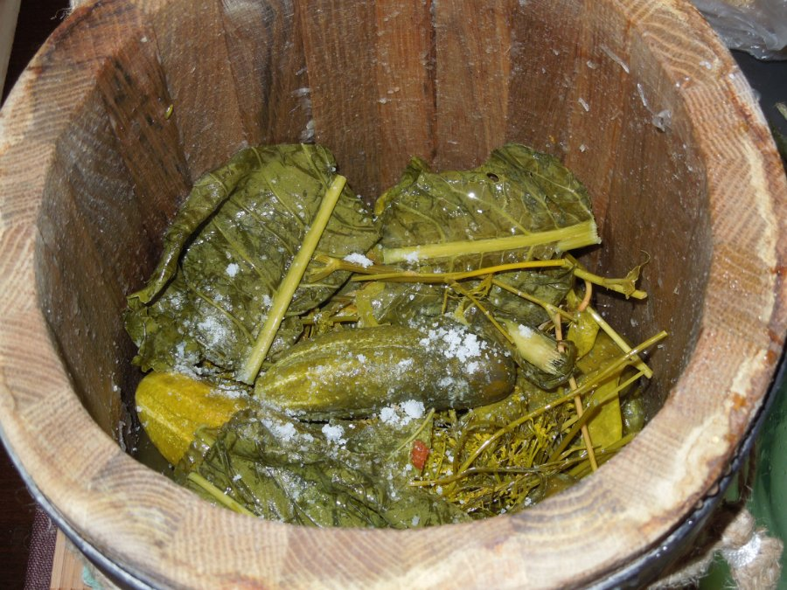
Огурцы соленые «Вятские»

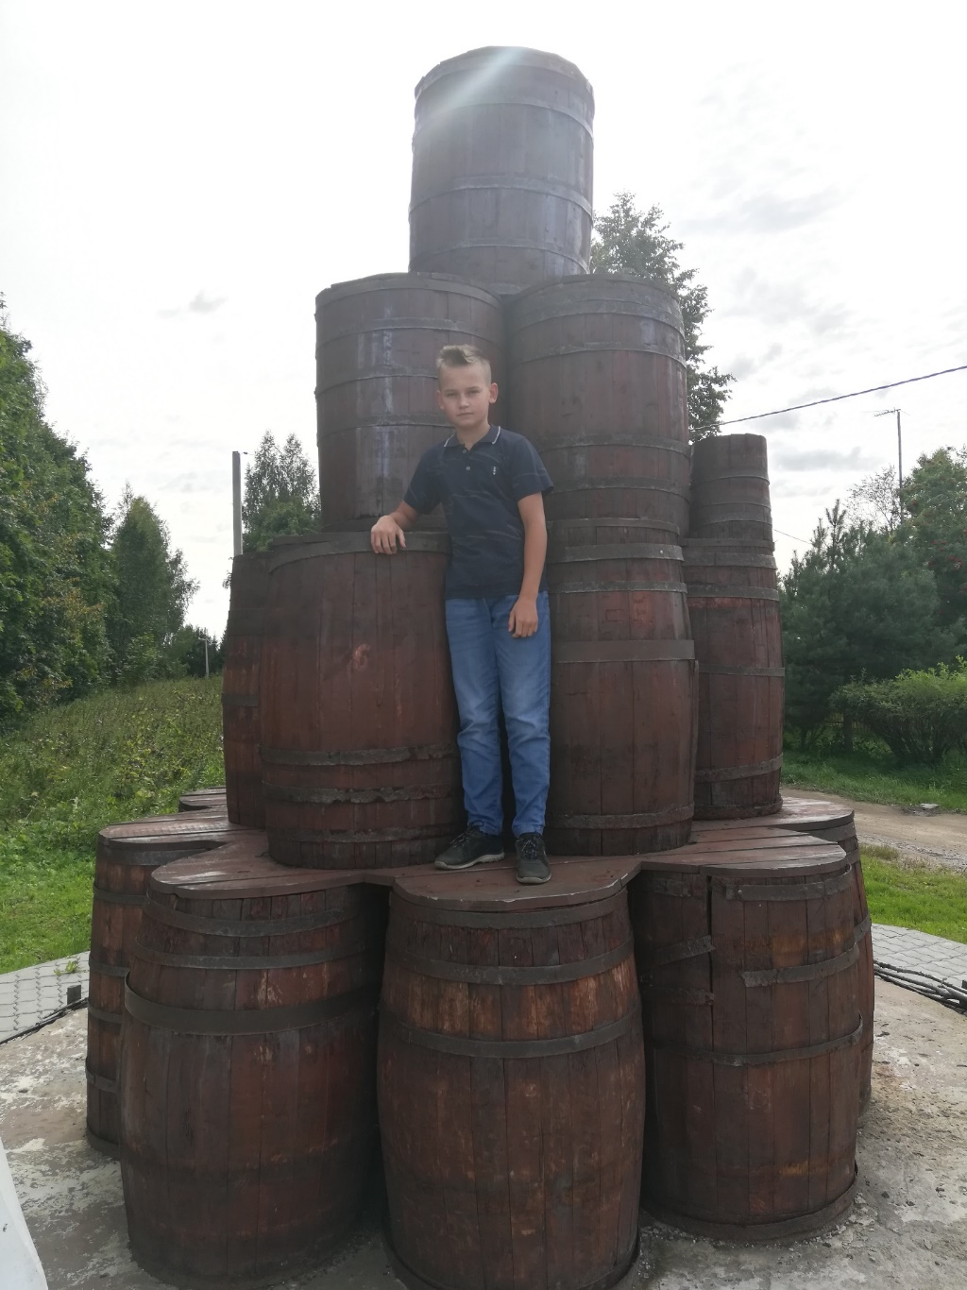
Инсталляция «Вятские бочки». Фото 2 июня 2020 года

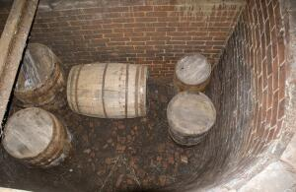
Бочки с огурцами в подвалах вятских погребов

СТАНЦИЯ 10 «РЕСТОРАННАЯ»
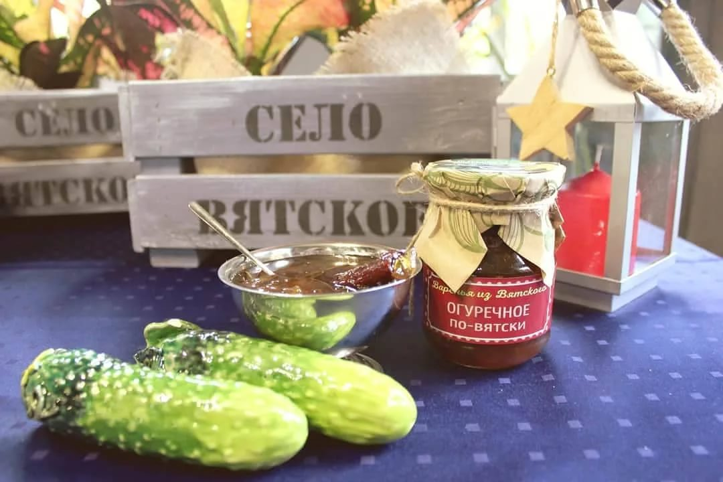
МЕНЮ
Сет-обед «Огуречная столица»:
- «Вятский гостинец» (салат из Вятских маринованных огурцов, укропа и чеснока)
- Оливье с Молодильными яблоками и Вятским малосольным огурцом
- Рассольник по-Телушкински (томленый на телячьем бульоне), пирожок с мясом и соленым огурцом
- «Русский стол» (ассорти из трех видов самолепных пельменей со сливочным маслом и огуречным песто)
- Блины кружевные на сливках с Вятским огуречным вареньем
- Стакан освежающего огуречного лимонада
- Чай с шиповником
- Огуречный мармелад
- К обеду подается Вятский льняной бездрожжевой хлеб
Сет-обед «Огуречная столица» (малый):
- Ассорти огуречных роллов с начинками на разный манер в сопровождении огуречного песто
- Солянка по-Федяевски с Вятским соленым огурцом
- Шницель капустный да котлета чечевичная с луком фри и огуречным тартаром
- Десерт Утонченный аля Павлова с Вятским огуречным вареньем
- Иван Чай ароматный

СМОТРИ МАРШРУТ ЭКСКУРСИИ ОТДЕЛЬНЫМ ФАЙЛОМ
Заключение
Сельский туризм — это отдых в живописной деревенской глубинке с размещением и питанием в домах местных жителей, с экскурсиями по природным и историко-культурным достопримечательностям. Пребывание в экологически чистой среде, в спокойной обстановке, в общении с доброжелательными хозяевами и природой прекрасно восстанавливают здоровье горожан. Для жителей, принимающих гостей, сельский туризм дает возможность сбыта на месте продуктов своей усадьбы, создает новые рабочие места, повышает уровень их культуры и экологического сознания.
Для администрации сельский туризм уменьшает социальную напряженность на селе, дает поступления в местный бюджет. Думаю, что со временем актуальность агротуризма будет только возрастать.
В ходе работы мы выяснили, что Ярославская земля богата агротуристическими объектами, но, к сожалению, эта область туризма пока не развита в регионе. Село Вятское – самая красивая деревня России, названная огуречной столицей Ярославского края, является наиболее привлекательной перспективной для развития агротуристического маршрута, так как нами положены первые шаги по разработке экскурсии «Вятский огурец»
Разработка агротуристического маршрута «Вятский огурец» и путешествие в село Вятское Ярославской области были очень увлекательными и познавательными. В результате исследования нами было получено большое количество информации о главном бренде села Вятского – огурце. Особого внимания заслуживает история возделывания огурцов, которая и легла в основу построения нами агротуристического маршрута «Вятский огурец».
Интересным оказался тот факт, что мои предки занимались ремеслом возделывания вятского огурца и даже некоторые были бондарями.
Практическая значимость исследования заключаются в том, что его результаты, а именно маршрут экскурсии, будет адаптирован под современного туриста и внедрен в план работы историко-архитектурного комплекса «Вятское».

Огурцы равны на вкус,
Сочны, свежи и крепки.
Но у Вятских лучше хруст
И душистее цветки.
То ли место здесь волшебное,
То ль земля заговорённая?
Может здесь вода целебная
Иль среда не загрязнённая?
Много времени прошло
С тех купеческих времен,
Но огурчик тот же всё
Ароматен и вкусён.
Хранят рецепты Вятичи
Предков: дедов и отцов.
Зазывают прямо с грядки
Отведать лучших огурцов!

Список использованных источников и литературы
- Агротуризм - это сельский туризм: виды и формы, маршруты, отзывы: [электоронный ресурс] Режим доступа: https://fb.ru/article/382039/agroturizm---eto-selskiy-turizm-vidyi-i-formyi-marshrutyi-otzyivyi (23.11.2019)
- Агротуризм в Ярославской области: [электоронный ресурс] Режим доступа: https://smorodina.com/places/yaroslavskaya-oblast/agritourism (26.11.2019)
- Департамент туризма Ярославской области: [электоронный ресурс] Режим доступа: https://www.yarregion.ru/depts/tourism/tmpPages/news.aspx?newsID=828 (30.11.2019)
- Экспедиция "АгроЭкоТуризм России" по Ярославской области, 18-20.06. 2016 - итоговый пресс-релиз: [электоронный ресурс] Режим доступа http://rostland.blogspot.com/2016/06/18-2006-2016.html (28.03.2020)
- Вятские огурчики: [электоронный ресурс] Режим доступа: http://вятское-село.рф/about/history/vyatskie-ogurchiki/(19.01.2020)
- Почвенный фонд Ярославской области: [электоронный ресурс] Режим доступа: http://egrpr.esoil.ru/content/adm/adm76.html (29.10.2019)
- Ярославская область – Википедия: [электоронный ресурс] Режим доступа https://ru.wikipedia.org/wiki/Ярославская_область (16.02.2020)
- Описание и характеристика Соэкс Эковизор F2: [электоронный ресурс] Режим доступа: https://alfaeco.su/shop/ekopribory/soeks-ekovizor-f2/ (19.10.2019)

Приложения
Приложение 1 Карта почв Ярославской области 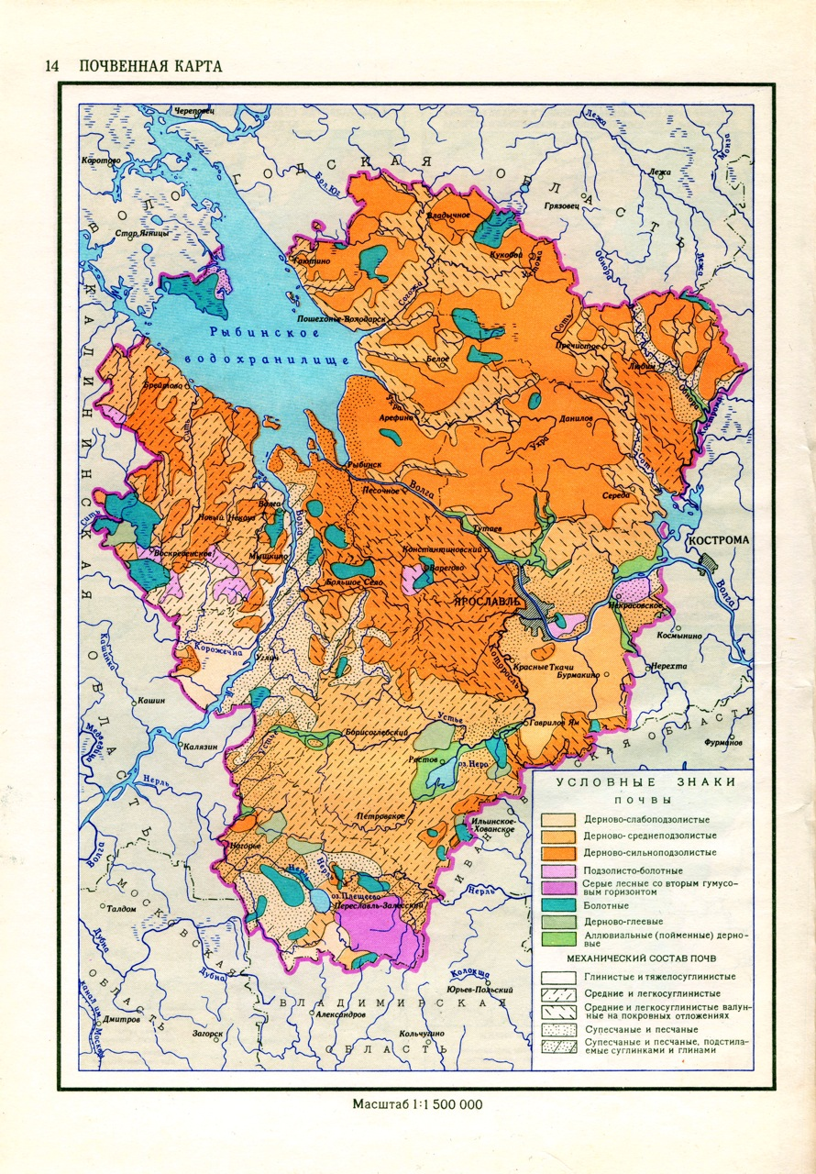

25
Приложение 2. Аэрографическая карта села Вятское
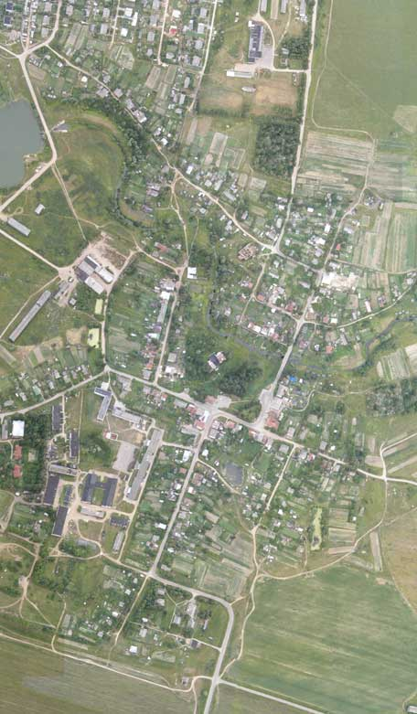

26

Приложение 3 Экскурсия
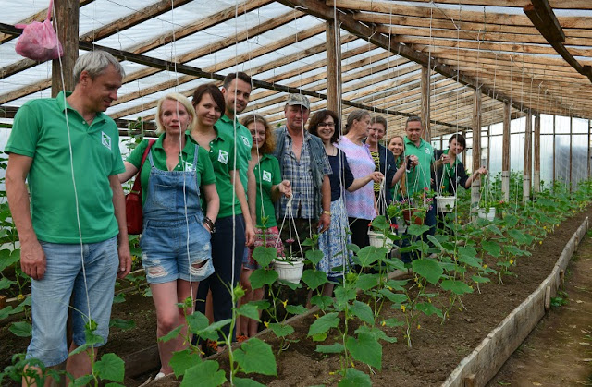

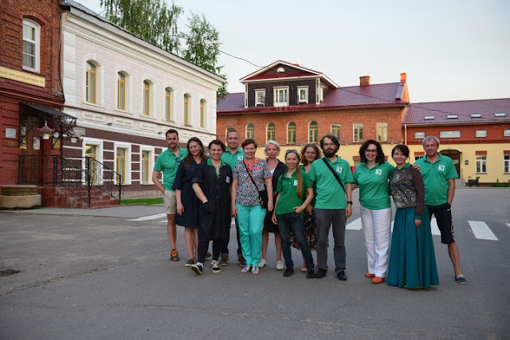

27

